**الاختبار النهائي لمادة الرياضيات**

**الصف الثالث الأساسي**

**اسم الطالب :** ...................................................... **اليوم والتاريخ: ...................**

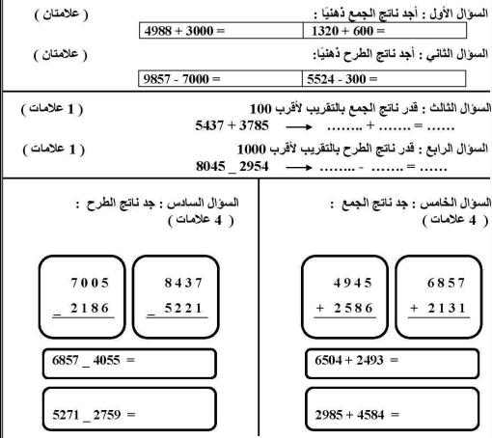

**السؤال السادس : أكتب الأعداد الآتية بالأرقام : ( 2 علامات )**

1. **خمسة آلاف ومئتان وإثنان وتسعون .**

**ج ) ألفان ومئتان وستة عشر .**

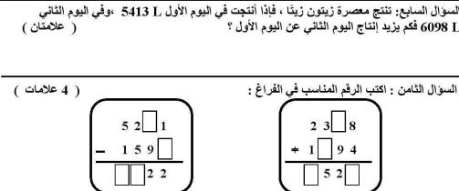

**السؤال الثامن: أكتب القيمة المنزلية للرقم الذي احته خط : ( 4 علامات )**

**7654 9814 7325 3275**

**السؤال التاسع: قارن بين الأعداد التالية باستخدام الرمز > أو < أو = (4 علامات )**

**8764 5353 6232 989**

**7623 7263 1893 1893**

**السؤال العاشر : أرتب الأعداد الآتية تصاعديا : (4 علامات )**

|  |  |  |  |
| --- | --- | --- | --- |
| **6200** | **269** | **9745** | **6021** |
|  |  |  |  |

**أرتب الأعداد الآتية تنازليا :**

|  |  |  |  |
| --- | --- | --- | --- |
| **2584** | **7378** | **357** | **7758** |
|  |  |  |  |